一种车内热舒适的测试方法与实验研究
邹钺¹ 屈映宇² 刘赟¹
1 东华大学环境科学与工程学院
2 中国核电工程有限公司郑州分公司

摘 要：本文提出了一种适用于车内热环境测量的方法，通过测量研究了车内热舒适。研究发现，即使室外非常凉爽的情况下，封闭驾驶室内不开空调时热环境极不舒适，车辆空调系统对于改善驾驶室内热环境作用明显；车头的朝向、空调系统的运行模式对于热舒适有影响，而车速的大小对于热舒适性没有影响。文章最后分析了驾驶室内热舒适测量及评价中遇到的问题，并提出了综合评价驾驶室内舒适性及制定驾驶室内舒适性评价指标的新研究方向。
关键词：车内热环境 环境测试系统 PMV-PPD

One Testing Method for Thermal Environment and Experimental Study inside the Vehicle
ZOU yue¹, QU Ying-yu², LIU Yun¹
1 Environmental Science and Engineer Institute, Donghua University
2 Zhengzhou Branch, China Nuclear Power Engineering Co., Ltd.

Abstract: This paper presents a suitable method for measuring the thermal environment inside the vehicle, and does experimental study by the method. The results show, the thermal comfort of the vehicle is good by air condition system inside the vehicle; Thermal comfort is affected by towards of the vehicle and mode of air condition system, but is not affected by speed. Finally, this paper analyzes the problems during testing and presents new research directions of the comfort inside vehicle.
Keywords: thermal environment, testing system, PMV-PPD

收稿日期：2010-12-25
作者简介：邹钺（1969~），男，副教授；上海市松江区人民北路2999号东华大学4号学院楼1152（201620）；E-mail: aofaly@gmail.com

0 引言
由于工作、旅行等需要，人们越来越多的时间会呆在“移动的房子”——汽车内，驾驶室内的环境直接影响了驾驶员与乘客的精神状态，良好的环境能使驾驶员与乘客在心里和生理上保持一种良好的感觉，以确保行驶安全性。而热环境的舒适感是人们最直观的感觉。
对于建筑物室内热舒适，Fanger和Dedear分别做了大量研究，提出了PMV模型和适应性模型^{[1]~[3]}。而驾驶室内热环境的研究，早期由于测试水平及测量条件的限制，通过数值分析模拟了驾驶室内温度场及空气流场等^{[4]~[7]}。对于实验研究，日本大学和东风汽车公司分别通过道路实验和风洞实验，分析了驾驶室内温度对于热舒适的影响^{[8]~[9]}。
驾驶室内热环境的影响因素众多，车身的构造、车头朝向、汽车空调系统等因素造成了驾驶室内热环境的复杂性。同时由于没有完善的驾驶室内温湿度、风速等测量标准，对于测量本身也造成了不确定性。基于上述的种种因素，使得驾驶室内热舒适的测量及评价变得极其不容易。
为此，本文介绍了一种卡车驾驶室内热舒适测量方法，并且通过实例测量，研究了卡车驾驶室内热舒适及其与影响因素的关系。

1 研究方法
基于PMV（预测平均评价）评价指标，实时测量驾驶室内温度、湿度、风速、辐射温度。由于车内测量的复杂性，对于测试系统必须具备开放性，选用SWEMA公司的Y-BOAT多功能环境测量系统，对于现场测量可以进行测量参数的任意添加。
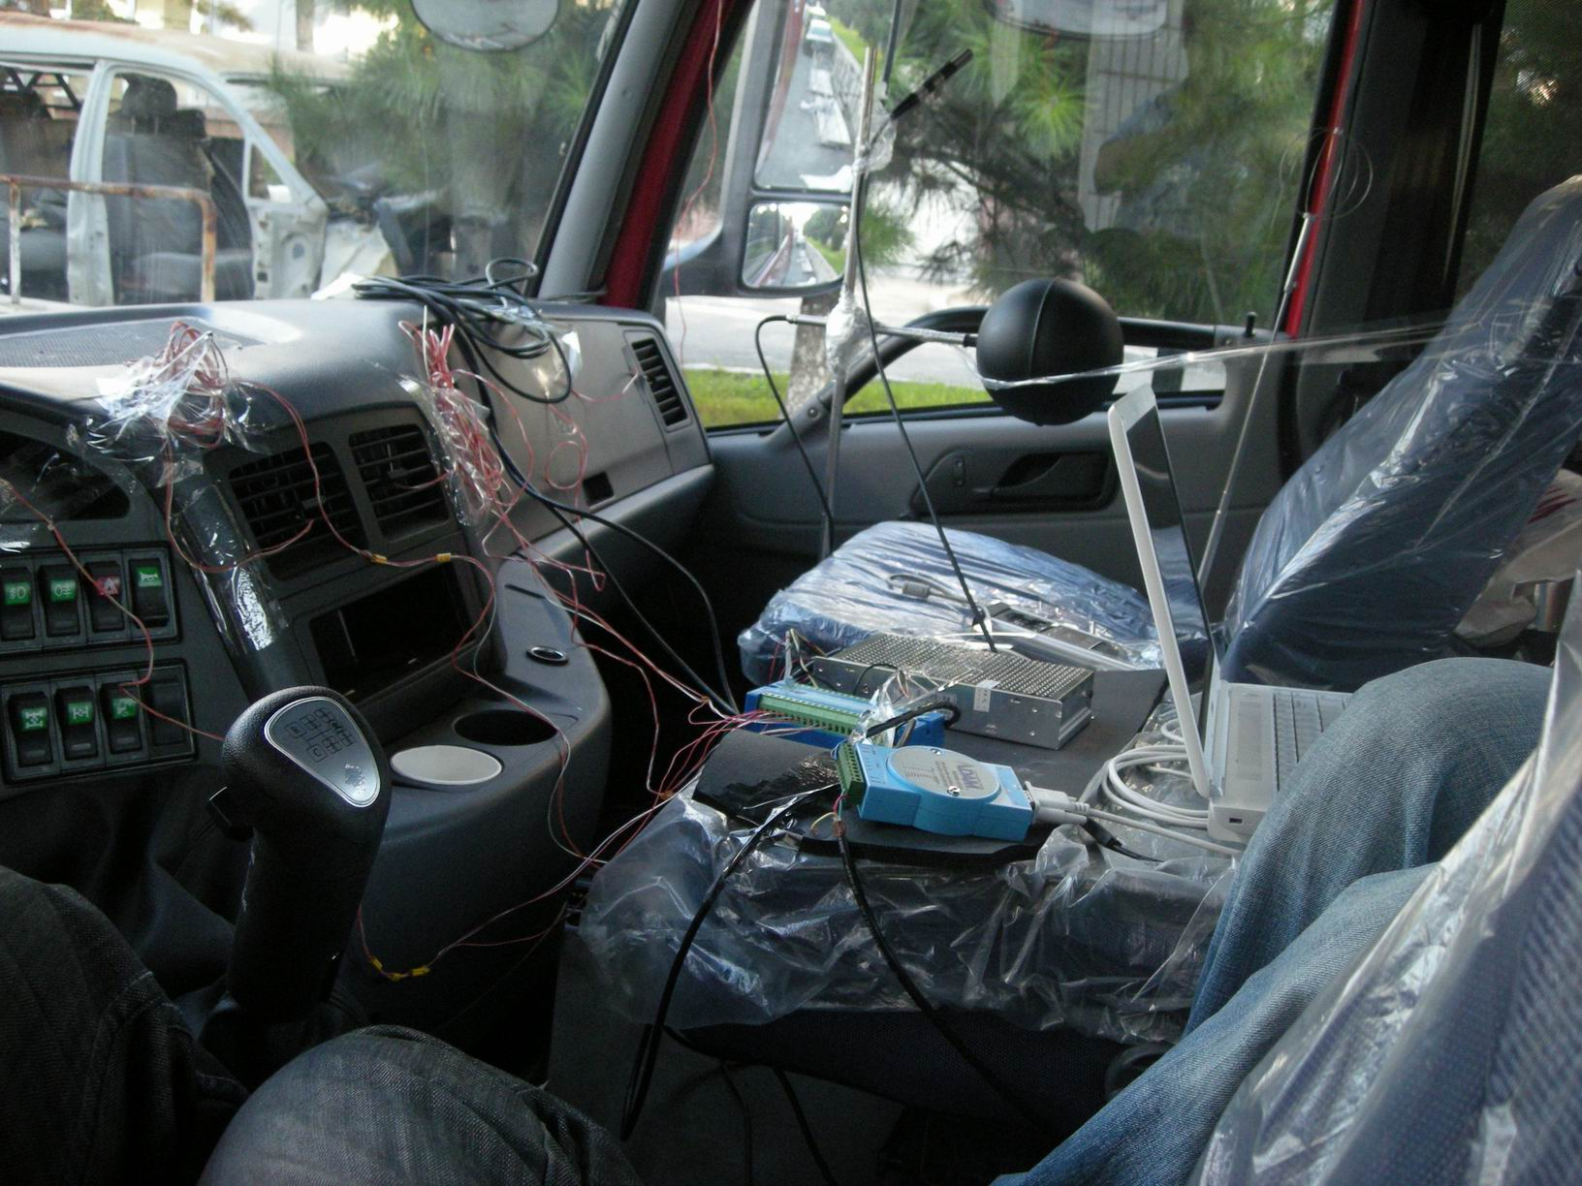
测试车辆为解放牌J6M重型卡车，驾驶室为前排2人座椅及后排上下铺。驾驶室内采用空气混合型暖风系统和多点喷出式除霜装置及非氟制冷系统，发动机功率为1.5kW，空调模式有强制制冷与普通制冷，采暖系统输出功率为170W。测试场地在长春一汽汽车实验测试场，为1kM的环形测试跑道，测试时间在8月底，每天中午12点至下午3点。图1为测量点布置图，借鉴ISO7730的室内热舒适测量标准，结合驾驶室内具体环境，热舒适测量点选择为人员正坐时头部呼吸位置。在测量热舒适的同时，也测量了的四个空调出风口的温度及空调系统高低压状况。图2为现场测量跑道，在测试时，驾驶室内共有三个人，一个驾驶员，两个随行人员，模拟了真实的道路驾驶环境，驾驶室内人员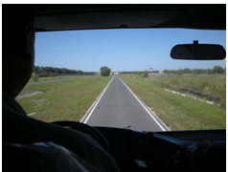穿着及活动状态保持不变。
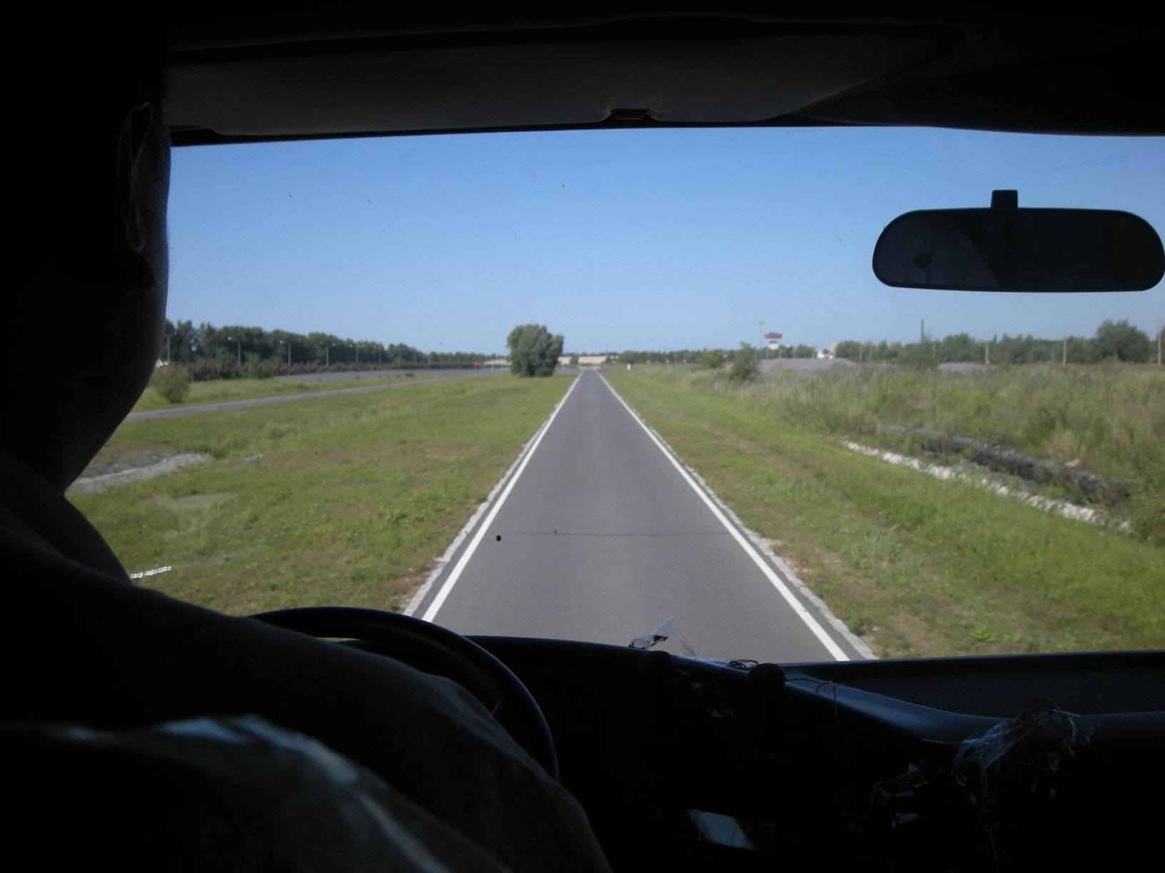
图1 测量点布置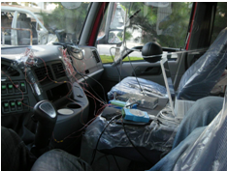
图2 测试跑道
测量选用瑞典SWEMA公司的热舒适测试系统，具体设备如表1。
表1 热舒适测试系统配置
项目 | 性能
Y-Boat多功能环境测量系统 | 测量温度、湿度、浓度、风速、流量、压力等参数；热舒适评价、空气品质评价；  温度场、浓度场测量；测量系统远程控制。
微风速探头SWEMA03 | 风温测量范围+10~+40℃，风速测量围0.05~3.00m/s；风速精度：23℃时 ±0.03m/s（0.05~1.00m/s）、±3%读数值（1.00~3.00m/s），34℃时 ±0.04m/s（0.05~1.00 m/s）、±4%读数值（1.00~3.00 m/s）；温度精度：±0.3℃（在20℃时），± 0.5℃（在10~40℃时）
黑球温度探头SWEMA52 | 测量范围：-20~70℃；精度：±0.1℃（0~50℃时），±0.2%读数值（50~70℃时），±（0.1℃+0.2%读数值）（-20~0°C时）
相对湿度探头Hygroclip S | 湿度测量范围：0~100%RH；精度：±1.0%RH

2 实验结果与分析
2.1 驾驶室内热舒适状况
图3表示了在未开空调行驶的状态下，车门窗紧闭时驾驶室内外空气温度情况，其中横坐标表示以分钟为单位的单次测试持续时间（包括以下所有分析图）。从图中可以看出室外温度为25℃左右，而驾驶室内温度达到了35℃，驾驶室内热环境极其闷热。
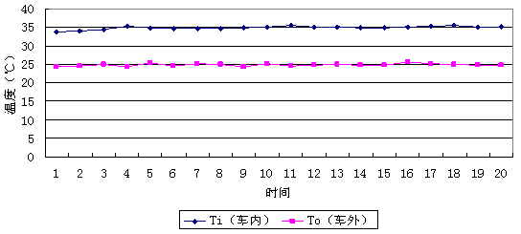图3 驾驶室内外温度状况（未开空调）
图3 空调系统高低压状况
图4、图5 表示了卡车在40km/h的速度状态下行驶，驾驶室内热舒适及汽车空调系统压力变化图。前20分钟未开空调，后20分钟开空调。从图4中看出，在汽车未开空调行驶状况下，PMV值基本都高于3，PPD值近100%，驾驶室内环境闷热，驾驶室内人员感觉极不舒适。20分后开启空调，大约8分钟后PMV值降低至1以下，且保持在0左右，驾驶室内环境舒适。图5表示了空调系统开启前后高低压变化，从图中看出，该车空调系统降温能力快且工作稳定。
图4 驾驶室内热舒适状况

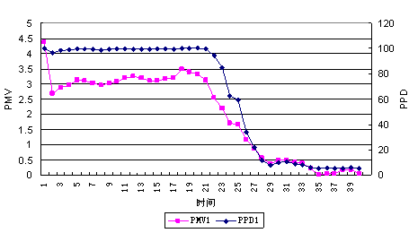

图5 空调系统高低压状况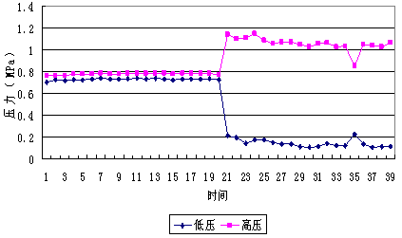

2.2 影响驾驶室内热舒适的因素
（1）车速
图2 驾驶室内热舒适状况
图6、图7分别表示了在不同车速下开空调与不开空调驾驶室内热舒适状况。从图中看出，在开空调的情况下，车速在40km/h、60km/h、80km/h的状态下，PMV值都在0.5左右，驾驶室内热环境舒适稳定，空调系统运行稳定。在不开空调的情况下，PMV值超过3，驾驶室内环境闷热，且车速在60km/h时比40km/h时PMV值高0.5。通过结果分析，可得出车速对于驾驶室内热环境的影响不大。
图6 不同车速驾驶室内热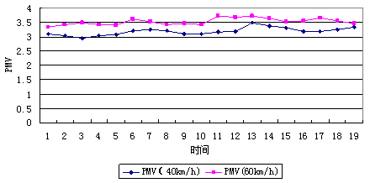舒适（开空调）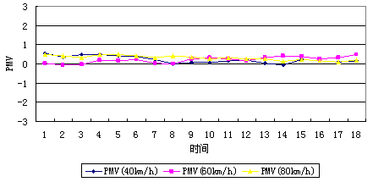
图7 不同车速驾驶室内热舒适（不开空调）
（2）空调模式
图8表示了不同空调模式下驾驶室内热舒适状况。图中前20分钟是空调自动制冷模式，后20分钟为强制制冷模式。从图中可以看出，强制制冷模式比自动制冷模式使驾驶室内PMV值降的更低，在现场测试中的表现为使驾驶室内变的更冷。图9表示了两种模式下测量点风速变化情况。在强制制冷的模式下，测点风速在0.5m/s左右，而在自动制冷通风模式下，风速为0.25m/s，由此判断，强制制冷时送风量是自动模式下的2倍。因此，可判断空调系统强制制冷模式比自动制冷模式对于降低驾驶室内温度更有作用，功率更大。
图8 不同空调模式下驾驶室内热舒适状况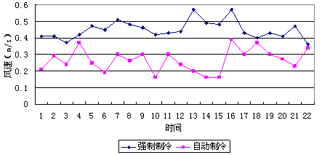
图9 不同空调模式下测点风速状况

（3）驾驶室内空气状态参数
PMV指标是由空气温度、辐射温度、相对湿度、风速、服装热阻、活动强度六个影响因子相互作用相互影响而得出的一个客观的热舒适评价指标。图10表示了4个驾驶室内空气状态参数与PMV的关系。从图中看出，PMV值程周期性缓慢上升趋势，其周期性与辐射温度的周期性变化基本一致，约为4分钟一个周期，此周期正与测试环境有关。测试车辆是在一个环形的测试场不停的行驶，行驶一周约为4分钟，即4分钟内要经历朝阳与背阴的状态，从而导致了辐射温度周期性的变化。而PMV值缓慢上升的趋势与驾驶室内空气温度缓慢上升的趋势一致。而相对湿度和风速的变化规律与PMV没有很明显的相关性，对此次测试热舒适的影响不大。由上分析，我们判断，由于驾驶室内结构与空间设计与建筑物有很大的区别，在有阳光的情况下，车身的朝向对于驾驶室内的热舒适影响很大。而驾驶室内的相对湿度与风速对于驾驶室内热舒适的影响相对不是很明显。

（a）A驾驶室
（b）B驾驶室
（c）C驾驶室
（d）D驾驶室
图10 驾驶室内空气状态参数对驾驶室内热舒适的影响

3 结论与展望
通过道路连续测试，对于J6M型卡车驾驶室内热舒适性的研究，得到以下结论：
1）当夏季室外温度在25℃左右，阳光辐射强烈，车内在门窗封闭的情况下，温度达到35℃，PMV值超过3，不满意程度达到了100%，热环境极不舒适；
2）测试车辆空调系统工作效率高，系统开启8分钟后能使室内热环境达到舒适状态，且系统运行非常稳定；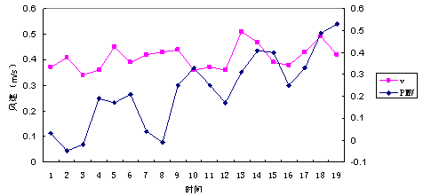
3）不同的车速对于空调系统运行状态没有太大的影响，对于室内热舒适没有太大的影响，只是在不开空调的情况下，车速越快会使车内热环境更不舒适；
4）卡车空调系统运行模式对于车内热舒适有影响。强制制冷模式比自动制冷模式功率更大，对于车内降温作用更大；
5）车内空气温度是影响车内热舒适的主要因素。辐射温度对于车内热舒适影响很大，车头的朝向，阳光辐射的强烈程度都直接影响车内的热舒适。
热环境不是影响驾驶室内环境的唯一因素，空气品质对于环境的舒适性也起着重要的作用。在接下来的研究中，驾驶室内环境的综合评价以及驾驶室内环境测量标准的细化及评价指标的制定是主要的方向。

参考文献
[1] P O Fanger. Thermal Comfort [M]. New York: Robert EKrieger Publish Company, 1982
[2] P O Fanger. Prediction of thermal sensation in non–air conditioned building in warm climates [A]. In: Proceedings: 9th international conference on indoor air quality and climate[C]. Califonria: 2002.92-97
[3] Richard de Dear, Gail Brager, Donna Cooper. Developing an Adaptive Model of Thermal Comfort and Preference [R]. ASHRAE, 1997
[4] 卢曦, 吴文权. 汽车驾驶室内热环境研究的现状和发展[J]. 上海理工大学学报, 2001, (2): 25-30
[5] A Mezrhab, M Bouzidi. Computation of thermal comfort inside a passenger car compartment [J]. Applied Thermal Engineering, 2006, 26: 1697-1704
[6] 吴俊云. 空调客车厢体传热分析与空调车室内气流组织问题综合研究[D]. 上海: 上海交通大学, 1999
[7] Studies of air-flow and temperature fields inside a passenger compartment for improving thermal comfort and saving energy. Part I: Test/numerical model and validation [J]. Applied Thermal Engineering, 2009, 29: 2022-2027
[8] Tulin Gunduz Cengiz, Fatih C Babalık. An on-the-road experiment into the thermal comfort of car seats [J]. Applied Ergonomics, 2007, 38: 337-347
[9] 郑郧. 汽车热舒适性的测定与评价[J]. 客车技术与研究, 1994, 16(4): 255-260

